FICHE PROFESSEUR
Projets de vacances

Niveau / classe | A2 / 8.-10.kl., 1.-2.g.
Thème | Les vacances
Document ressource | Document sonore : dialogue
Objectifs | À l’oral :  Savoir-faire – Færdighedsmål  - Comprendre un dialogue sur les projets de vacances  - Parler de ses projets de vacances  Savoirs – Vidensmål  - Lexique de la famille, des vacances, des loisirs (révisions)
À l’écrit :
Savoir-faire – Færdighedsmål
- Ecrire un email personnel simple : raconter ses vacances

Savoirs – Vidensmål
- Le futur proche
- Le passé composé (révision)

Durée | 45min

- JE DÉCOUVRE LE DIALOGUE
1. Nicolas et Alice parlent de leurs projets de vacances. Lis les questions, écoute le dialogue et coche les bonnes réponses.

- Nicolas reste en France. | - Vrai. | - Faux.
- Il part avec ses parents. | - Vrai. | - Faux.
- Il prend l’avion samedi. | - Vrai. | - Faux.
- Alice voyage en bus mercredi. | - Vrai. | - Faux.
- Elle passe ses vacances chez ses grands-parents à la campagne. | - Vrai. | - Faux.
- Nicolas veut faire du snowboard. | - Vrai. | - Faux.

Les apprenants lisent les questions avant d’écouter le dialogue. Ils pourront ainsi, durant l’écoute, focaliser leur attention sur les éléments et trouver les réponses plus facilement.

2. Ecoute le dialogue une deuxième fois et note les activités que vont faire Alice et Nicolas pendant leurs vacances. Ensuite, avec ton voisin, comparez vos réponses.

Alice | Nicolas
Avec ses grands-parents, elle va se promener. | Il va prendre ces cours de snowboard avec son frère.
Ils vont faire des feux de cheminée. | Sa belle-sœur va faire de la luge avec ses enfants.
Elle va lire. | Ses neveux vont peut-être faire du ski pour la première fois.
Ils vont jouer aux cartes.

Alternative possible :
Divisez la classe en deux grands groupes. Les apprenants du premier groupe listeront les activités d’Alice et ceux du deuxième groupe celles de Nicolas. La mise en commun se fait en groupe classe.

B. JE PARLE DE MES PROJETS
1. Lis le dialogue. Retrouve les expressions équivalentes dans le dialogue.
1) Je vais bien manger > Je vais me régaler.
2) Ça va être super ! > Ca va être chouette !
Pour cette activité de repérage, distribuez aux élèves la transcription. Ils l’utiliseront aussi pour les prochaines activités.

2. Quel temps est utilisé dans ces phrases ?
Le futur proche.

3. Dans le dialogue, trouve d’autres phrases avec le même temps.
Je vais prendre le train.
On va se promener.
Qu’est-ce que vous allez faire ?
On va prendre des cours de snowboard.
Elle va faire de la luge.
Ils vont (même peut-être) essayer de monter sur des skis.
Pour chaque phrase, demandez aux apprenants d’observer la construction du futur proche. Il est important qu’ils repèrent que ce temps se compose du verbe « aller » conjugué suivi d’un verbe à l’infinitif. Ils peuvent souligner ces éléments pour préparer l’activité suivante.

4. Complète les phrases avec les verbes au futur proche.
Exemple : David va prendre le train mercredi prochain.
1) Léa va faire du ski cet hiver.
2) Ils vont jouer aux cartes avec leurs amis ce soir.
3) Coline et Louise vont partir en vacances ensemble.
4) Nous allons préparer un gâteau pour la fête ce week-end.
5) Vous allez arriver à quelle heure ?
Cette activité permet de travailler sur le sens (le contexte va les aider à trouver le verbe correct) ainsi que sur la conjugaison des verbes au futur proche.
- J’ÉCRIS UN EMAIL
- Nicolas écrit un email à Alice pour lui raconter ses vacances en Suisse. Il parle de son voyage, de ses activités, du temps qu’il fait, etc. Écris cet email.

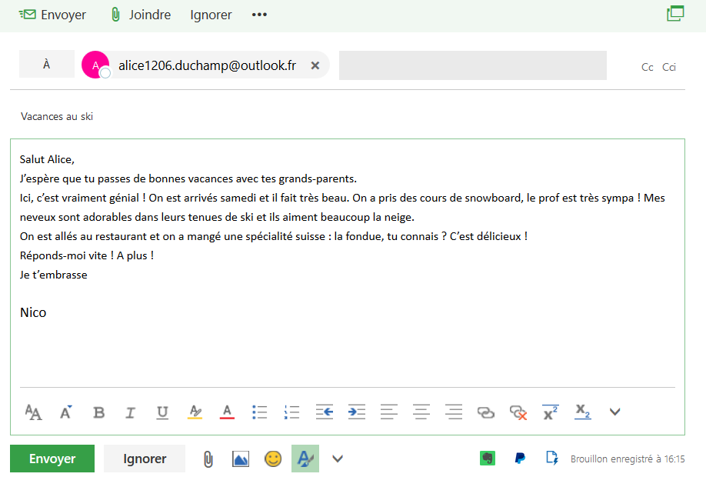

POUR ALLER PLUS LOIN

Les vacances des élèves
Vous pouvez clore cette séquence pédagogique avec une activité de production orale qui permettra aux élèves de réutiliser tout ce qu’ils ont appris pendant la séquence. Les élèves se mettent par 2 et parlent de leurs prochaines vacances. Demandez-leur d’utiliser le futur proche pour :
- annoncer la date (ou le jour) de leur départ et leur destination,
- dire quel moyen de transport ils vont prendre pour se rendre sur leur lieu de vacances,
- parler des activités qu’ils vont faire.

